TITRE: L’introduction des TIC dans l’enseignement universitaire en Grèce : une étude de cas centrée sur la formation des futurs enseignants de l’Université de Patras

AUTEURS : Komis Vassilis, Filippidi Andromachi, Kararis Thanasis, Tselios Nikos, Ravanis Konstantinos

ETABLISSEMENT: Département de l’éducation, Université de Patras

PAYS : Grèce

Résumé
Dans ce travail, nous présentons une étude de cas concernant l’utilisation des Technologies de l’Information et la Communication (TIC) dans le département de l’éducation de l’université de Patras en tant qu’outil complémentaire pour la formation initiale des futurs enseignants. Plus précisément, l’objectif du présent travail est l’étude des pratiques innovantes de pédagogie universitaire basées sur des plateformes d’enseignement en ligne qui complémentent les formations traditionnelles pour améliorer le processus d’enseignement universitaire et, dans notre cas, l’enseignement en laboratoire (en l’occurrence, des travaux pratiques en groupe dans le laboratoire d’informatique). L’étude a duré pendant un semestre au sein d’un cours obligatoire concernant l’usage éducatif des TIC. Nous avons utilisé la plateforme Moodle comme outil auxiliaire d’organisation du cours et de ses travaux dirigés et pratiques. Nos résultats montrent a) que les conceptions des étudiants sont très favorables à l’usage de tels outils et b) qu’il y a plusieurs pratiques d’usage de la plateforme par les étudiants et ces pratiques semblent conditionner de manière significative leurs apprentissages au terme du cours.

introduction - considérations théoriques
Une des plus spectaculaires avancées de ces dernières années au sein des possibilités offertes par l’essor des TIC en formation est celle d’enseigner et d’apprendre en s’affranchissant des barrières physiques mais aussi pédagogiques et psychologiques qui contribuent au cloisonnement des formes traditionnelles d’enseignement (Depover, Karsenti & Komis, 2007). Cette avancée est principalement médiatisée par les plateformes d’enseignement à distance (Duffy & Kirkley, 2004). Les plateformes d’enseignement sont de plus en plus introduites dans la formation entièrement à distance et, en même temps, des formations de type hybride (une partie en présentiel – une partie à distance) sont mises en place dans plusieurs universités et institutions de formation. Une bibliographie abondante se développe ces dernières années qui concerne tant les aspects théoriques de cette nouvelle vague d’usage des TIC dans le système éducatif que les aspects plus pratiques d’introduction des plateformes et de situations expérimentales (Depover & Marchand, 2002). En revanche, il y a moins d’études qui sont consacrées à l’usage de ces plateformes dans des cours universitaires qui se déroulent de manière conventionnelle (c’est-à-dire en présentiel dans l’amphithéâtre et en laboratoire). Dans ce cadre, les plateformes sont plutôt des lieux où il est possible de déposer de contenu et moins des supports d’interaction sociale entre enseignants et apprenants. Il est à noter que l’usage de ces plateformes (soit commerciales telles que WebCT ou TopClass soit de type de logiciel ouvert telles que Moodle, Claroline ou Esprit) a trouvé sa place dans l’enseignement universitaire classique (pratiquement, toutes les universités utilisent de telles plateformes) d’où le besoin d’ études qui s’inscrivent dans une problématique concernant l’usage des TIC en pédagogie universitaire.
Le présent travail a comme but l’étude de l’utilisation des plateformes d’enseignement en ligne dans un contexte d’usage qui complète la formation conventionnelle pour améliorer le processus d’enseignement universitaire et, plus précisément, l’enseignement en laboratoire d’informatique. Le présent article comporte trois parties : d’abord la description de la mise en place dans une plateforme d’enseignement (basée sur le système Moodle) du contenu d’apprentissage selon un modèle pédagogique précis (relatif à la pédagogie de projet et à la résolution des problèmes), ensuite l’analyse des données recueillies de manière automatique par le système (traces ou logfiles en anglais) et des données issues des questionnaires soumis aux étudiants qui ont participé aux cours et, à la fin, la discussion et les conclusions concernant les pratiques, les attitudes et les conceptions par rapport à l’usage des nouveaux outils pédagogiques expérimentés au sein du cours.

cadre méthodologique
Le contexte et le déroulement de l’étude
L’étude présentée dans cet article a eu lieu dans le cadre d’un cours semestriel obligatoire de la deuxième année (bac +2) en Sciences de l’Education de l’Université de Patras pendant le second semestre de l’année 2006-2007. La durée du cours a été de 11 semaines suivies de 2 semaines pour compléter les travaux pratiques et préparer les examens. Il est à noter que parmi les étudiants qui suivaient le cours il y avait des personnes n’ayant jamais utilisé d’ordinateur ou l’Internet et la quasi-totalité d’étudiants n’avait jamais utilisé une plateforme d’enseignement à distance. Le cours s’est divisé en séances plénières de trois heures par semaine dont le suivi était optionnel (30% de participation en moyenne) et en séances de laboratoire en groupe de dix huit personnes de deux heures par semaine dont le suivi était obligatoire (presque 100% de participation des étudiants ayant présenté l’examen final). La mise en place dans une plateforme d’enseignement (basée sur le système Moodle) des contenus d’enseignement relatifs(des lectures de cours et des logiciels en ligne, des instructions de laboratoire, des questionnaires, des grilles d’analyse et d’évaluation, des animations informatiques, etc.) au cours dont il est question dans cette recherche est basée sur un modèle pédagogique d’inspiration socioconstructiviste conformément aux stratégies didactiques de pédagogie de projets et de résolution des problèmes. Le cours concerne le rôle institutionnel et les utilisations prescriptives et effectives des TIC en éducation. Son organisation est orientée par le travail individuel des étudiants autour des logiciels éducatifs (exerciseurs, multimédias, hypermédias, visualisations, simulations, modélisations, plateformes d’enseignement, etc.).
Dans ce contexte, les étudiants (128 personnes), tout au long du cours, devaient accomplir une dizaine des projets hebdomadaires (un projet individuel par semaine de cours ce qui nécessite une participation très active des étudiants) qui consistaient à résoudre un problème particulier intrinsèquement lié aux compétences fondamentales visées par cet enseignement universitaire dont les éléments essentiels ont été abordés d’abord dans le cadre du laboratoire informatique (séances de travaux dirigés) et ensuite en séance plénière dans l’amphithéâtre. A la fin de la semaine qui suivait, ils devaient déposer sur la plateforme un rapport de travail individuel concernant ce problème et remplir un questionnaire en ligne sous la forme d’une grille d’analyse.

Le modèle pédagogique
Le modèle pédagogique que nous utilisons pour la mise en œuvre du cours est inspiré en grande partie par le modèle proposé par Duffy et Kirkley (Duffy et Kirkley, 2004). Il est basé sur les principes suivants :
- Les étudiants commencent leur apprentissage par un problème précis et non pas par un contenu conceptuel. Dans ce contexte, les étudiants font face à une situation problématique dans le cadre d’un projet personnel autour duquel ils construisent leurs apprentissages en ayant comme objectif final de trouver une solution au problème posé. L’enseignement commence donc dans le laboratoire informatique (dans le cadre des travaux dirigés), Il est organisé par des projets hebdomadaires individuels et se poursuit dans le cours magistral en amphithéâtre.
- L’approche académique que nous suivons est située et par conséquent nous informons les étudiants dés le début des apprentissages quel est l’objectif du problème posé et quelles sont les compétences attendues après la résolution du problème (au terme d’un travail précis pour chaque semaine de cours). Nous essayons ainsi de minimiser le risque de désorientation des étudiants par le scénario du problème.
- L’accent est mis sur la recherche des ressources appropriées pour la résolution du problème. Dans ce sens, nous ne fournissons pas de ressources toutes prêtes mais un ensemble de ressources numériques et humaines (le professeur du cours et les trois assistants qui assuraient les travaux dirigés sont disponibles tant dans la classe que de manière virtuelle via la plateforme d’enseignement) qui sont à la disposition des étudiants pour faire face à la situation de problème.
- Les ressources fournies aux étudiants sont de type numérique en plusieurs formats (des lectures en forme de pages web, des transparents et des logiciels en ligne (des animations, des simulations, des hypermédias, des encyclopédies, des excerciseurs, etc.), des documents en format pdf, des grilles d’analyse et d’évaluation en ligne, des animations informatiques, des sites web interactifs, etc.) tandis que les ressources imprimées sont généralement délaissées.
- La communauté d’apprenants qui se forme autour du système utilisé doit offrir un environnement d’apprentissage individualisé. C’est pourquoi le travail demandé comporte principalement un rapport individuel (comprenant, dans la plupart des projets, des réalisations avec des logiciels éducatifs) ou une grille d’analyse personnelle.
- L’évaluation suivie doit être effective, c’est pourquoi nous avons opté pour des travaux rendus dont la forme consistait en des textes libres, des productions logicielles (par exemple une carte conceptuelle ou une présentation) et des grilles d’analyse complétées.

Les objectifs de la recherche
Les objectifs de la recherche consistent à l’étude des attitudes, des pratiques effectives et des conceptions des étudiants d’un département universitaire de formation des maîtres des écoles maternelles pendant l’enseignement d’un cours semestriel relatif à l’usage des TIC en éducation. Ces attitudes, pratiques effectives et conceptions sont développées au sein d’un environnement d’apprentissage universitaire conventionnel (c’est-à-dire non à distance) qui est toutefois médiatisé à l’aide d’un système d’enseignement informatisé qui fonctionne principalement comme une plateforme d’organisation de contenu et de livraison des ressources éducatives. Plus précisément, nous essayons :
- de décrire les conceptions (comme elles découlent des réponses des étudiants à un questionnaire), les attitudes et les pratiques effectives associées (comme elles apparaissent par l’étude des traces d’usage que font les étudiants qui sont recueillies de manière automatique par la plateforme Moodle) des étudiants concernant l’environnement d’enseignement utilisé ;
- de décrire les différents usages du système par les étudiants (c’est-à-dire de voir quels services sont préférés, quelles fonctionnalités et quelles ressources sont utilisées et de quelle manière cet usage se met en place) et les pratiques éventuelles qui en découlent ;
- d’explorer la relation entre la périodicité d’usage (c’est-à-dire la manière avec laquelle se met en place l’accès des étudiants au système tout au long du cours) et la fréquence d’usage (c’est-à-dire le nombre de fois qu’ils ont accès à différents types de ressources, de services ou de fonctionnalités du système) et la performance des étudiants aux examens finaux.

analyse des données
Les conceptions des étudiants
Dans cette partie, nous traitons des données issues d’une partie des questions du questionnaire distribué auprès des étudiants qui ont participé aux cours (128 étudiants) pour tirer des renseignements à propos de leurs conceptions par rapport à l’usage des outils pédagogiques et de l’environnement d’apprentissage mis en place. Le questionnaire (à compléter en ligne) est rempli à la fin du semestre mais avant l’examen final. Il s’agit donc d’étudier les conceptions que les étudiants se sont construites après l’usage de la plateforme. D’abord, nous nous sommes intéressés à l’équipement informatique dont disposent les étudiants à leur domicile : dans la table 1 nous constatons que la plupart des étudiants (73,44%) dispose d’un ordinateur tandis que moins de la moitié (40,63%) dispose d’une connexion Internet. Cette situation, comme nous allons voir plus loin en fonction des résultats d’une analyse factorielle des correspondances multiples, influence la périodicité et la fréquence d’accès au système, et, par conséquent, la performance des étudiants.

Ordinateur à la Maison |  |  | Internet à la Maison
Oui | 94 | 73,44% | Oui | 52 | 40,63%
Non | 34 | 26,56% | Non | 76 | 59,38%
Ensemble | 128 |  | Ensemble | 128

Table 1 : Disponibilité d’un ordinateur et d’Internet à la maison

L’appréciation de l’usage de l’environnement d’enseignement (le système Moodle et les ressources appropriées qui y sont intégrées) par les étudiants est plutôt bonne car 75% trouve l’utilisation du système facile ou très facile, les autres ne la considérant pas comme difficile. L’estimation de sa propre expertise (c’est-à-dire l’auto-évaluation des capacités de maniement du système) concernant l’usage de l’environnement d’apprentissage est très élevée étant donné que la plupart des étudiants se considèrent comme capables de l’utiliser sans aide tandis que les autres vaudraient bénéficier d’un soutien léger ou plus important soutien (table 2).

Usage du Système |  |  | Estimation de propre expertise
Usage Très Facile | 32 | 25,00% | Usage autonome | 73 | 57,03%
Usage Facile | 64 | 50,00% | Usage Avec Guidance légère | 46 | 35,94%
Usage Moyen | 31 | 24,22% | Usage Avec Guidance importante | 9 | 7,03%
Usage Difficile | 1 | 0,78% | Ensemble | 128
Ensemble | 128
Table 2 : Usage du système et considération du soi-même

La perception de l’environnement d’enseignement apparait très positive auprès des étudiants questionnés et les préférences concernant le type de ressources sont plutôt adaptées à ce type de système étant donné que la majorité des étudiants opte pour l’usage de ressources numériques ou mixtes (table 3).

Perception du système |  |  | Préférence de type de Ressource
Perception très Positive | 34 | 26,56% | Plus Papier Que Numérique | 44 | 34,38%
Perception Positive | 92 | 71,88% | Numérique Plus Que Papier | 56 | 43,75%
Perception Neutre | 2 | 1,56% | Ressource Numérique | 26 | 20,31%
Perception Négative | 0 | 0,00% | Ressource Papier | 2 | 1,56%
Perception très Négative | 0 | 0,00% | Ensemble | 128
Ensemble | 128
Table 3 : Perception du système et Préférence de type de Ressource

Les pratiques effectives et les attitudes des étudiants
Dans cette partie, nous analysons une partie des données recueillies de manière automatique par le système (traces ou logfiles) pour essayer de comprendre les manières selon lesquelles les étudiants abordent le contenu du cours et utilisent les outils de la plateforme) ainsi que pour vérifier si ces modes d’utilisations sont liés à leurs résultats à l’examen final du cours.

Très Basse Connexion (150 - 399 fois) | 16 | 12,50%
Basse Connexion (300 - 549 fois) | 9 | 7,03%
Basse - Moyenne Connexion (550 - 649 fois) | 20 | 15,63%
Moyenne Connexion (650 - 799 fois) | 28 | 21,88%
Haute Connection (800 - 999 fois) | 25 | 19,53%
Très Haute Connection (1000 - 1600 fois) | 30 | 23,44%
Ensemble | 128
Table 4 : Fréquence de Connexion aux ressources et aux services du système (nombre d'accès aux différentes ressources, services ou fonctionnalités du système)

Tous les étudiants ne font pas le même usage des ressources, des fonctionnalités et des services disponibles (appelés blocs dans la terminologie du système Moodle). Dans la table 4, nous représentons la fréquence de connexion ou d’usage du système par les étudiants : les différentes modalités de la table représentent le nombre d'accès aux différents blocs du système. Nous pouvons constater qu’il y a une grande dispersion dans la manière avec laquelle les étudiants accèdent aux ressources, aux fonctionnalités et aux services du système. Le plus grand nombre d’étudiants a beaucoup ou même trop utilisé la plateforme : 43% des étudiants ont accédé aux ressources et aux services du cours de 800 à 1600 fois tandis que le 37% a accédé de 550 à 799 fois. Peu d’étudiants (20%) en a eu accès moins de 549 fois. Une étude plus détaillée des traces du système montre que, parmi les blocs les plus utilisés de la plateforme, on trouve les ressources du laboratoire (pages web et transparents), les ressources du cours (pages web et transparents), l’énoncé du problème à résoudre, les grilles d’analyse à remplir, l’objectif du cours, les ressources supplémentaires, le glossaire et les liens fournis, c’est-à-dire tout ce qui est relatif aux aspects du contenu du cours et du projet à réaliser.
En revanche, tous les blocs concernant les aspects sociaux et l’interaction entre les étudiants et les enseignants, tels que Chat, Forum, Messaging, activité récente, nouvelles, personnes connectées, profils, calendriers sont peu ou presque pas du tout utilisés. Il est à noter que ces blocs sont plutôt prévus pour être utilisés dans des cours entièrement à distance afin de prendre en charge la dimension sociale et la collaboration entre pairs ou entre étudiants et enseignants. Par conséquent, ces blocs ne nous fournissent pas d’informations supplémentaires pour comprendre les attitudes et la performance des étudiants. Il n’y a donc pas, ou très peu, eu de pratiques développées autour de la dimension sociale du système. Cette dimension, qui est nécessaire pour le déroulement efficace de l’enseignement à distance, était, dans notre cas, en grande partie prise en compte par la présence hebdomadaire des étudiants dans la salle du laboratoire informatique.
Nous examinons maintenant quelques aspects concernant d’autres usages du système. La périodicité d’usage du système est une variable qui nous informe d’une certaine pratique développée par les étudiants (dans la table 5 on voit apparaître trois types de périodicité d’usage) mais elle ne nous donne pas un aperçu complet de l’usage. Une autre variable concerne le nombre d’actions effectuées par étudiant lors de chaque accès au système (figure 1). Cette variable est très utile car elle nous montre que tous les accès au système ne sont pas équivalents en ce qui concerne l’usage effectif : certaines fois nous avons un usage dense qui comporte beaucoup d’actions différenciées et, d’autres fois, nous avons un usage moins dense qui comporte peu d’actions. D’autres variables sont également utilisées pour décrire la fréquence d’usage concernant chaque action (par exemple consultation de différentes ressources, usage des services ou des fonctionnalités). Dans la table 5 nous présentons la fréquence d’accès (c’est-à-dire le nombre de consultation des ressources de la plateforme) à la plus caractéristique ressource du système, celle concernant le contenu utilisé dans le laboratoire informatique (en forme de page web comprenant les concepts principaux et des exemples d’applications, des animations, des illustrations, etc.). Cette fréquence est très variable selon l’étudiant : il y a des étudiants qui n’ont accès à ces ressources que peu de fois (de 0 à 99 fois) tandis que d’autres y accèdent plus de 150 fois et jusqu’à 400 fois tout au long du cours.

Vue des Ressources du Laboratoire |  |  | Périodicité d'Usage du système
Très peu (0-49 fois) | 3 | 2,34% | Chaque Jour | 3 | 2,34%
Peu (50-99 fois) | 28 | 21,88% | Trois - quatre fois par semaine | 50 | 39,06%
Assez (100-149 fois) | 44 | 34,38% | Une fois par semaine | 75 | 58,59%
Beaucoup (150- 199 fois) | 37 | 28,91% | Ensemble | 128
Trop (200-400 fois) | 16 | 12,50%
Ensemble | 128
Table 5 : Vue des Ressources du Cours et Périodicité d’Usage

La périodicité d’usage du système (table 5) nous fournit également des informations intéressantes : trois étudiants entrent pratiquement tous les jours dans le système, 50 étudiants entrent trois ou quatre fois par semaine et la plupart (75) une seule fois par semaine. Dans la figure 1, nous avons une représentation de la périodicité d’usage en rapport à l’usage des ressources, des services et des fonctionnalités : à gauche, nous avons une étudiante qui entre pratiquement tous les jours dans le système en y faisant un grand usage des ressources et des services et, à droite, une étudiante qui entre deux à trois fois par semaine en n’y faisant qu’un usage modéré des ressources et des services (sauf autour de la date limite de dépôt des projets).

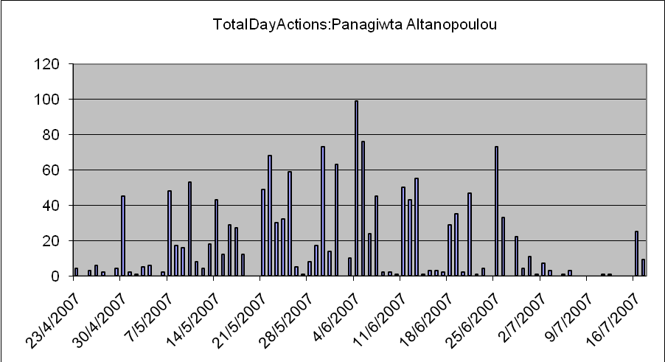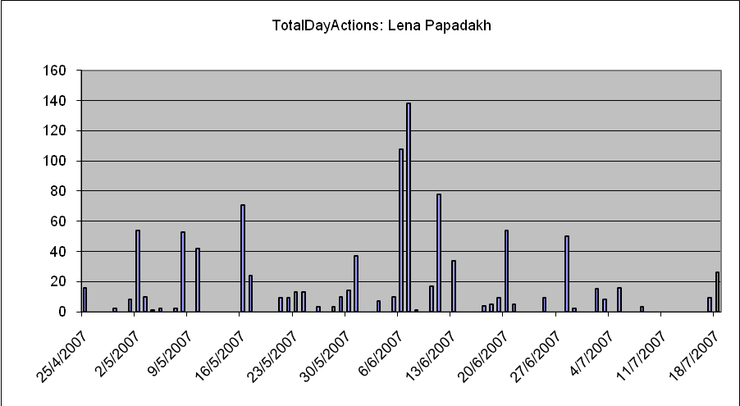
Axe horizontal : Jour d’usage - Axe vertical : Nombre d’actions dans le système

Figure 1 : Représentation graphique de la périodicité d’usage du système et du nombre d’accès aux ressources par deux étudiantes

Relation entre pratiques effectives et performance des étudiants
Pour étudier la relation éventuelle entre les pratiques effectives que les étudiants font du système et leur performance au terme du cours nous avons effectué une analyse factorielle des correspondances multiples qui nous permet de voir à l’aide d’une représentation graphique appropriée les relations existantes entre les modalités des plusieurs variables étudiées. Nous avons choisi comme variable à expliquer la Note Finale du cours (la moyenne de la note des examens et de la note du laboratoire) et comme variables explicatives celles qui représentent certaines pratiques du système mises en évidence lors de notre analyse descriptive des données qui proviennent des traces d’usage de la plateforme, et plus précisément, les variables Périodicité d’Usage, Fréquence de Connexion et Vue des Ressources du Laboratoire. Comme nous pouvons remarquer dans le plan factoriel représenté par le graphique 1, il y a trois groupes distincts d’étudiants issus de cette analyse.
Le premier groupe (groupe 1) est représenté par les modalités dans le cadran défini par les parties positives de deux axes. Ce groupe concerne les étudiants qui ont une haute fréquence de connexion aux ressources et aux services du système et leur consultation des ressources concernant le laboratoire est très élevée. Il s’agit des personnes qui ont développé des pratiques évoluées de la plateforme et dans ce groupe se placent, en principe, ceux dont la note finale est parmi les meilleures (excellent). C’est aussi le groupe qui dispose en majorité d’un ordinateur et une connexion Internet à la maison.
Le deuxième groupe (groupe 2) est formé par les modalités placées dans le cadran haut et gauche du plan factoriel. Il s’agit des personnes qui se servent, de deux à quatre fois par semaine de la plateforme, mais qui n’y reste pas longtemps étant donné que la fréquence de consultation des ressources n’est pas très grande. La plupart des personnes qui ont obtenu des notes moyennes (bien et très bien) à l’examen se placent dans ce groupe. Leurs pratiques d’usage du système ne semblent pas être très évoluées. C’est le groupe d’étudiants qui ne disposent pas, pour la plupart, d’un ordinateur et d’une connexion Internet à la maison.
Le troisième groupe (groupe 3) est formé par les modalités placées dans les cadrans du bas du plan factoriel. Il s’agit aussi d’un groupe de personnes n’ayant pas formé de pratiques d’usage évoluées car ils n’entrent qu’une fois par semaine dans le système bien qu’ils restent plus longtemps connectés que le groupe 2. La plupart des étudiants ayant échoué à l’examen final se placent dans ce groupe.
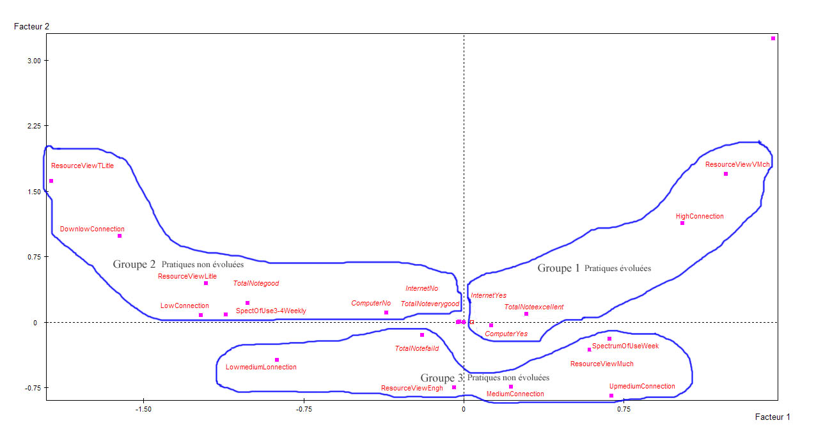
Graphique 1 : Plan factoriel (Axes 1 et 2) Relation entre Périodicité d’Usage, Fréquence de Connexion, Vue des Ressources du Laboratoire et la Note Finale

Conclusion
L’analyse de nos données montre que les conceptions construites par les étudiants concernant la plateforme utilisée dans le cours sont très positives. Bien qu’il s’agisse d’étudiants qui utilisent pour la première fois une telle plateforme, ils perçoivent de manière positive ses ressources et ses services en exprimant leur préférence par rapport à des ressources de cours habituelles. Nos résultats montrent également qu’il y a plusieurs pratiques d’usage de la plateforme par les étudiants (pratiques plus évoluées avec grand nombre d’accès à plusieurs types de ressources et de services et moins évoluées avec un petit nombre d’accès) et ces pratiques semblent conditionner de manière significative leurs apprentissages au terme du cours. Il apparait aussi que les pratiques les plus significatives pour les étudiants sont celles concernant la gestion du contenu (des ressources disponibles selon plusieurs formats) et non celles concernant les aspects sociaux et la communication.

Références bibliographiques
Depover, C., Marchand, L. E-learning et formation des adultes en contexte professionnel. Bruxelles : De Boeck-Université, 2002.
Depover, C., Karsenti, T., Komis, V. (2007). Enseigner avec les technologies : favoriser les apprentissages, développer des compétences, Sainte-Foy : Presses de l’Université du Québec
Duffy, T. Kirkley, J. (2004). Learner Centered Theory and Practice in Distance Education, Cases in Higher Education, London: LEA.

